1、Java中基于TCP协议实现网络通信的类

客户端的Socket类

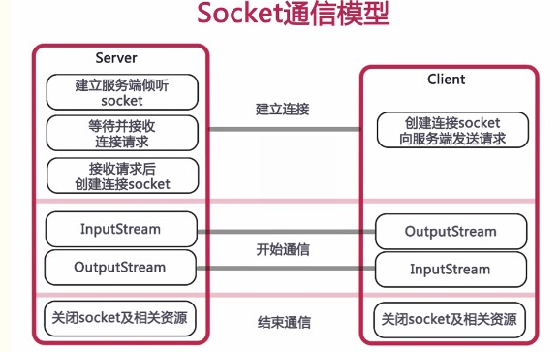服务器端的ServerSocket类

2、Socket通信的步骤

① 创建ServerSocket和Socket

② 打开连接到Socket的输入/输出流

③ 按照协议对Socket进行读/写操作

④ 关闭输入输出流、关闭Socket

3、服务器端：

① 创建ServerSocket对象，绑定监听端口

② 通过accept()方法监听客户端请求

③ 连接建立后，通过输入流读取客户端发送的请求信息

④ 通过输出流向客户端发送乡音信息

⑤ 关闭相关资源

4、客户端：

① 创建Socket对象，指明需要连接的服务器的地址和端口号

② 连接建立后，通过输出流向服务器端发送请求信息

③ 通过输入流获取服务器响应的信息

④ 关闭响应资源